
เฉลยใบงานที่ 17 เรื่อง การเกิดเสียง (ตอนที่ 2)
ได้__________คะแนน
คะแนนเต็ม 10 คะแนน
วันที่________เดือน_______________พ.ศ.___________
ชื่อ_____________________________เลขที่______ชั้น__________

คำชี้แจง นักเรียนแต่ละกลุ่มปฏิบัติ ดังนี้
1. อ่านวิธีทำกิจกรรมให้เข้าใจ 2. ตอบคำถามก่อนทำกิจกรรม
3. ทำกิจกรรมและบันทึกผล 4. ตอบคำถามหลังทำกิจกรรม

กิจกรรมที่ 6.1 การเกิดเสียง

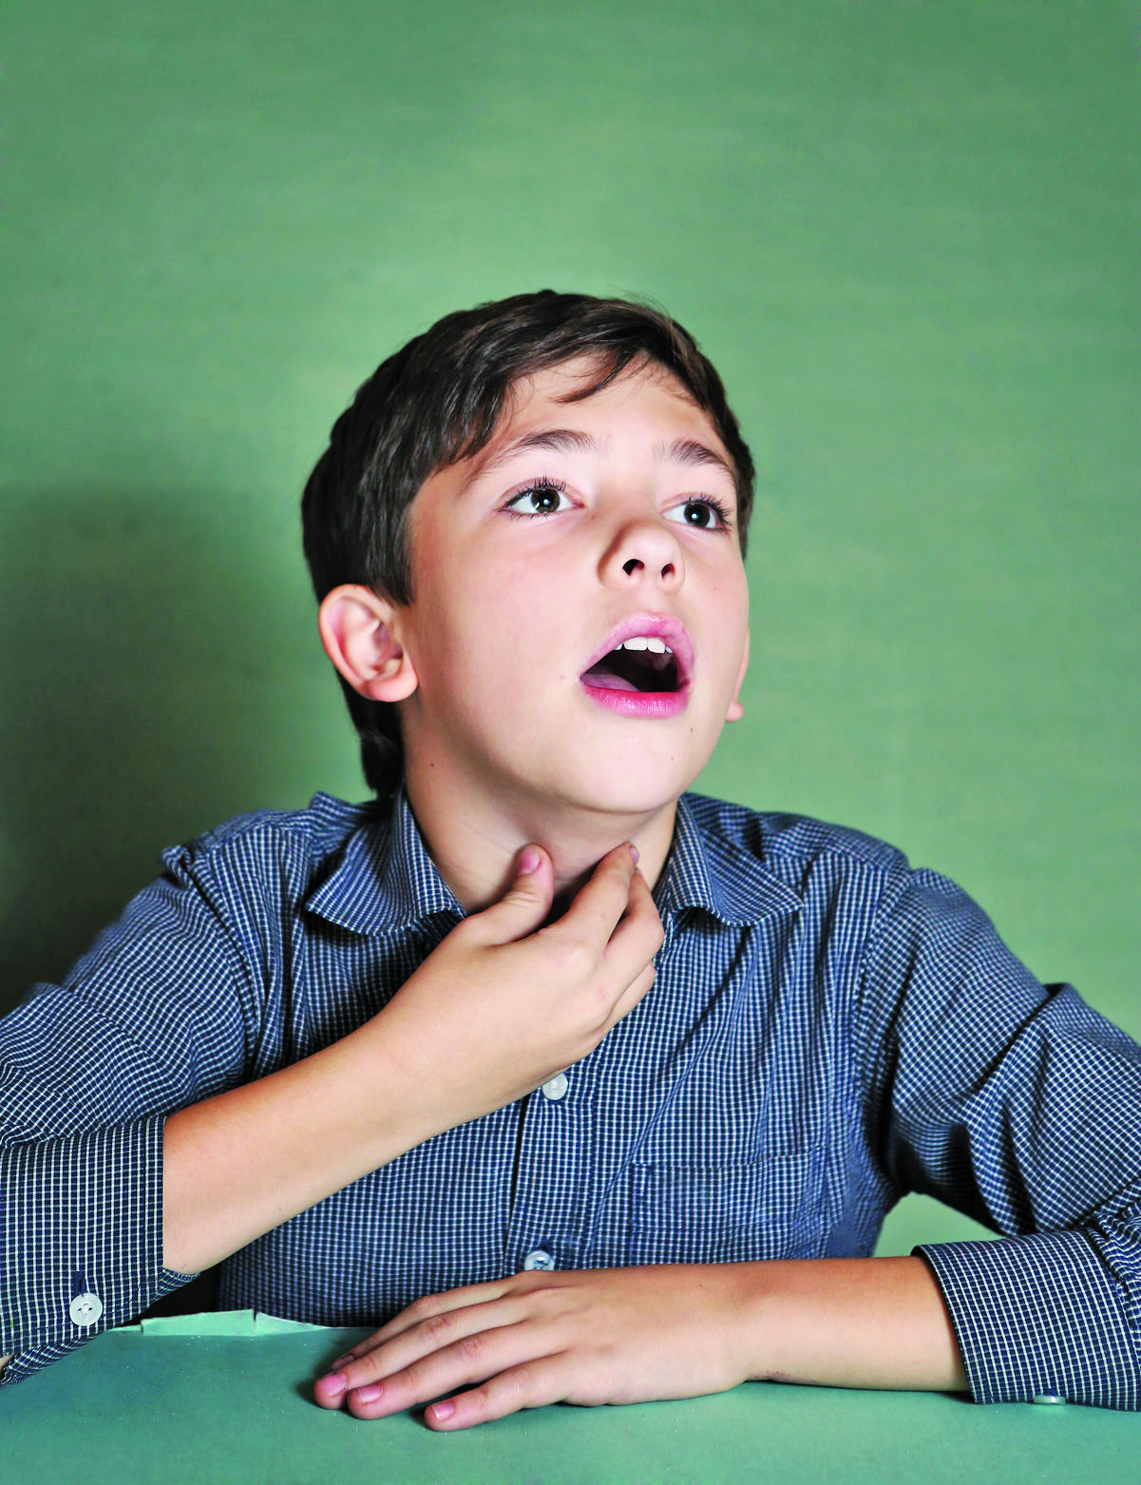
ตอนที่ 2

วิธีทำ

1. ใช้นิ้วมือแตะบริเวณคอของนักเรียนเบา ๆ แล้วพูดออกเสียง
สังเกตและบันทึกผลการสังเกต
2. ใช้นิ้วมือแตะบริเวณคอของเพื่อนเบา ๆ แล้วให้เพื่อนพูด
ออกเสียง สังเกตและบันทึกผลการสังเกต
นิ้วมือและคอของตนเอง

คำถามก่อนทำกิจกรรม

1. เสียงพูดของมนุษย์เกิดขึ้นได้อย่างไร
(เกิดจากการสั่นสะเทือนของอวัยวะที่ใช้ในการเปล่งเสียง)
2. ขณะที่เปล่งเสียงจะเกิดการเปลี่ยนแปลงอะไรขึ้นกับอวัยวะที่ใช้ในการเปล่งเสียง
(เกิดการสั่นสะเทือน)
3. การทดลองนี้ต้องทำอะไรให้ต่างกัน
(การเปล่งเสียงและไม่เปล่งเสียง)

4. การทดลองนี้ต้องติดตามดูอะไร
(การสั่นของอวัยวะที่ใช้ในการเปล่งเสียง)

5. การทดลองนี้ต้องทำอะไรให้เหมือนกัน
(วางมือลงบนตำแหน่งเดียวกัน)

6. นักเรียนคิดว่ามือที่แตะคอขณะเปล่งเสียงกับไม่เปล่งเสียงจะรู้สึกแตกต่างกันหรือไม่
อย่างไร
(แตกต่างกัน คือ ขณะเปล่งเสียงจะรู้สึกสั่นที่คอ แต่เมื่อไม่เปล่งเสียงจะไม่รู้สึกสั่นที่คอ)

บันทึกผลการทำกิจกรรม

ตาราง ผลการสังเกตเมื่อใช้นิ้วมือแตะบริเวณคอของนักเรียนและคอของเพื่อน

การทดลอง | ผลการสังเกต
ใช้นิ้วมือแตะบริเวณคอของนักเรียน  แล้วพูดออกเสียง | (สั่นสะเทือน)
ใช้นิ้วมือแตะบริเวณคอของเพื่อน แล้วให้เพื่อนพูด  ออกเสียง | (สั่นสะเทือน)

คำถามหลังทำกิจกรรม

1. เมื่อใช้นิ้วมือแตะบริเวณคอของนักเรียนก่อนพูด รู้สึกต่างกับขณะพูดหรือไม่ อย่างไร
(ต่าง คือ ก่อนพูดไม่รู้สึกว่าคอสั่น แต่ขณะที่พูดรู้สึกว่าคอสั่น)แผ่นพลาสติกบางทำ
2. เสียงพูดของมนุษย์เกิดขึ้นได้อย่างไร
(เกิดขึ้นเมื่อมีการสั่นของเส้นเสียงภายในคอ)
3. สรุปผลการทำกิจกรรมได้ว่าอย่างไร
จงทำกิจกรรม
อย่างรวมพลัง
ด้วยความใฝ่รู้
(เสียงเกิดจากการสั่นของวัตถุ)วัตถุต่าง ๆ จะเกิดเสียงขึ้นได้เมื่อ

